**Linguagem de Programação**

**Lista Avaliativa 2**

Análise e Desenvolvimento de Sistemas – 2° Ciclo Noturno

Gabriel Rodrigues de Oliveira

1) Escreva um programa que leia a idade de 10 pessoas e armazene-as em um vetor. Calcule e mostre:

a) a menor idade

b) a média das idades

c) a quantidade de pessoas que tem idade entre 20 e 30 anos (inclusive)

d) a quantidade de pessoas com idade maior que a média

2) Faça um programa que preencha um vetor com 10 cores diferentes. Depois permita fazer uma pesquisa se uma determinada cor existe armazenada no vetor, se existir deve ser impresso na tela a cor e em qual posição (índice) esta cor está armazenada. A pesquisa deve ser feita até que seja digitado FIM na cor a ser pesquisada na lista.

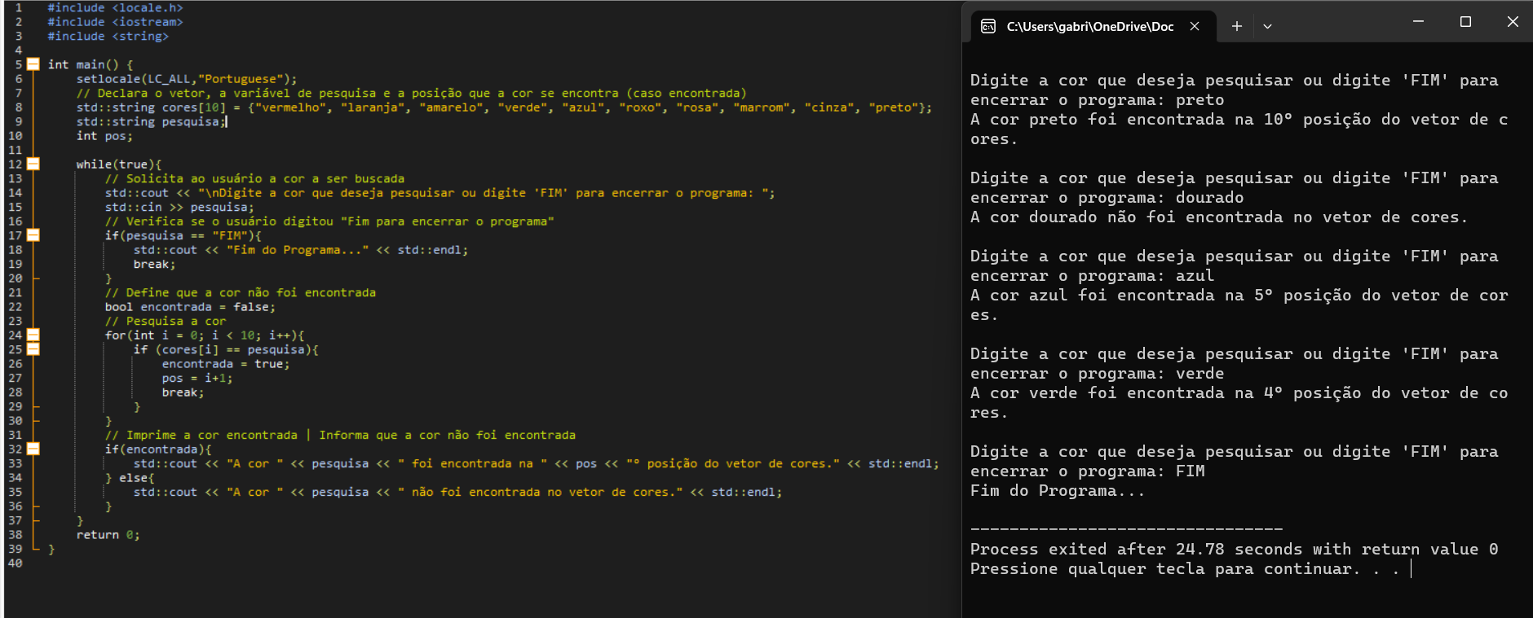

3) Faça um programa que preencha dois vetores, A e B com 5 números em cada. Gere o vetor C, com os números do vetor A e B. Depois calcule e mostre na tela a quantidade de números perfeitos. Um número é perfeito quando ele é igual à soma dos seus divisores exceto ele próprio. (Ex: 6 é perfeito, 6 = 1 + 2 + 3, que são seus divisores).

4) Faça um programa que preencha um array com os nomes de 5 produtos, e outro array com o valor dos produtos. Calcule e mostre:

a. a quantidade de produtos que o valor é abaixo de 10 reais;

b. a média dos valores dos produtos;

c. a quantidade de produtos que valor acima da média;

d. a maior valor e o nome do produto;

e. faça uma listagem que imprima na tela (Nome Vlr do produto)

5) Escreva um programa que preencha um vetor com os nomes de 5 vendedores, preencha também outro vetor com valor total das vendas de cada vendedor. Cada vendedor recebe 10% de comissão sobre as vendas. Faça os seguintes cálculos e mostre os resultados na tela:

a. Uma listagem com o nome e o valor a receber de cada vendedor (total das vendas * 0.10)

b. O total (bruto) vendido pelos 5 vendedores

c. A média do total de vendas (valor bruto vendido por cada vendedor)

d. A quantidade de vendedores que venderam acima da média das vendas

e. O maior valor de comissão e o nome do vendedor que recebeu

6) Escreva um programa que leia o nome e o peso de 10 pessoas e armazene-as em vetores. Calcule e mostre:

a) o menor peso e o nome da pessoa

b) a média dos pesos

c) Mostre na tela um relatório com o nome e peso das pessoas cujo peso é inferior à média

7) Faça um programa que receba dez números inteiros e armazene em um vetor. Calcule e mostre:

• A soma dos números primos

• A média dos números múltiplos de 3

• A quantidade de números ímpares e maiores que 10

